ACTA DE LA SESIÓN DEL CONSEJO DE NIÑOS/AS
23 de junio de 2015

Introducción:
En el Salón de Plenos del Ayuntamiento de Alcañiz siendo las 18.05 horas del veintitrés de junio de dos mil quince, se reúne en sesión ordinaria y primera convocatoria el Consejo de Niños/as bajo la presidencia y con la asistencia de los miembros que se citan a continuación:

Presidenta:
Dª. Gisela Barrio concejal de Participación Ciudadana

Miembros del Consejo de Niños/as:
D. Emiliano Doñate: Técnico Municipal de Participación Ciudadana
D. Fernando Lizana. Trabajador Municipal de Participación Ciudadana.
Dª. Berta Zapater: en representación de PAR
Dª. María Milian: en representación de Ganar Alcañiz y Campamento Bajo Aragón en sustitución de D. Ivan Foz Vivancos
Dª. María Pilar Blasco Representante del Colegio J.L. Palmireno.
D. Oscar Anento sustituyendo a D. Juan Pablo Fort: representante del Colegio Juan Sobrarias
D. Luis Comín: sustituyendo a Dª. Mari Luz Pérez representante del Colegio Emilio Díaz.
Dª. Carmen Julve: Técnico Municipal del Centro de Prevención Comunitaria.
Dª. Eva Telmo representante del AMPA colegio La Inmaculada
Y también sustituyendo a Dª. María Gascón del Grupo Scout.
D. Emilio Batanero sustituyendo a Dª. Ana Porcar y Dª Sonia Ferrer representantes del AMPA colegio Juan Sobrarias.
Dª. Susana Ramo representante del AMPA colegio J.L. Palmireno.
Dª. Mª Jesús Sancho representante del AMPA colegio Emilio Díaz.
Dª. Pilar García Guillén: Representante Infantil
Dª. Elena Albiac Palomar: Representante Infantil
Dª. Ainhoa Batanero Ramírez: Representante Infantil
Dª. Laura Paricio De Lafuente: Representante Infantil
Dª. Mencía De Lafuente Ferrer: Representante Infantil
Dª. Isabel Andrés Carela: Representante Infantil
Dª. Teresa Sicart Llombart: Representante Infantil

Ausencias:
D. Chano Roche representante de IES Bajo Aragón.
D. Nacho Esparrels: representante PP
D. José María Andreu: representante PSOE
D. Joaquín Galindo Representante de Ciudadanos. Excusa su asistencia.
Dª. Ángeles Montañés: Técnico Municipal. Excusa su asistencia.Dª Paquita Martínez y D. Ricardo Rodríguez representantes del colegio de La Inmaculada.
Dª. Ana Batanero representante AMPA del colegio San Valero
D. Daniel Sánchez: Representante Infantil
D. Carmen Serrano Monzón: Representante Infantil
D. Izan Romero Ferrer: Representante Infantil. Excusa su asistencia.
Dª. Claudia Arrufat Porcar: Representante Infantil. Excusa su asistencia.
D. Carlos Espallargas Ferrer: Representante Infantil. Excusa su asistencia.
Dª. Olaia Perdiguero Nuño: Representante Infantil. Excusa su asistencia.
D. Nacho Dobato Benavente: Representante Infantil
Dª. Marta Gascón González: Representante Infantil
D. Álvaro Pina Doñate: Representante Infantil. Excusa su asistencia.
Dª. Lidiane Tavares Sanches: Representante Infantil.

La presidenta abre la sesión con el primer punto del orden del día.

- Lectura y aprobación de la Sesión Anterior.

No hay ninguna sugerencia al respecto al acta por lo que se decide aprobarla.

- Desarrollo del trabajo realizado sobre Caminos Escolares seguros

El Técnico del Área de Participación Ciudadana, cuenta como se ha trabajado el tema de los caminos escolares seguros dividiéndolo en cuatro fases de las cuales las tres primeras ya están ejecutadas:

-Fase 1: Actuaciones previas. Definición del proyecto, objetivos, Comisión específica.
-Fase 2: Estudio. Análisis de la realidad, hábitos de desplazamiento y recogida de datos. Elaboración de mapas con itinerarios
- Fase 3: Planificación del trabajo. Agenda de información y compromiso de Consejos de niños/as y Consejo escolar. Peculiaridades y características de los Centros de Enseñanza. Aportación de los escolares.
-Fase 4: Ejecución y seguimiento. Trabajo con los escolares y AMPAS para pintar el camino, seguimiento y mantenimiento.

D. Emiliano Doñate explica que sólo falta por llevar a cabo la cuarta fase, en la cual implicaremos a los alumnos del IES Bajo Aragón en la ambientación y en el marcaje del Camino Escolar.

Por falta de tiempo no se podrá realizar este verano como se tenía previsto.
Se espera llevarlo a cabo para después del verano.

- Elección del logo para Camino Escolar seguro.

Todos los componentes del Consejo de Niños/as votan al dibujo que más les gusta de los ya seleccionados por el área de Participación Ciudadana, resultando el más votado con 5 votos el dibujo número 8.

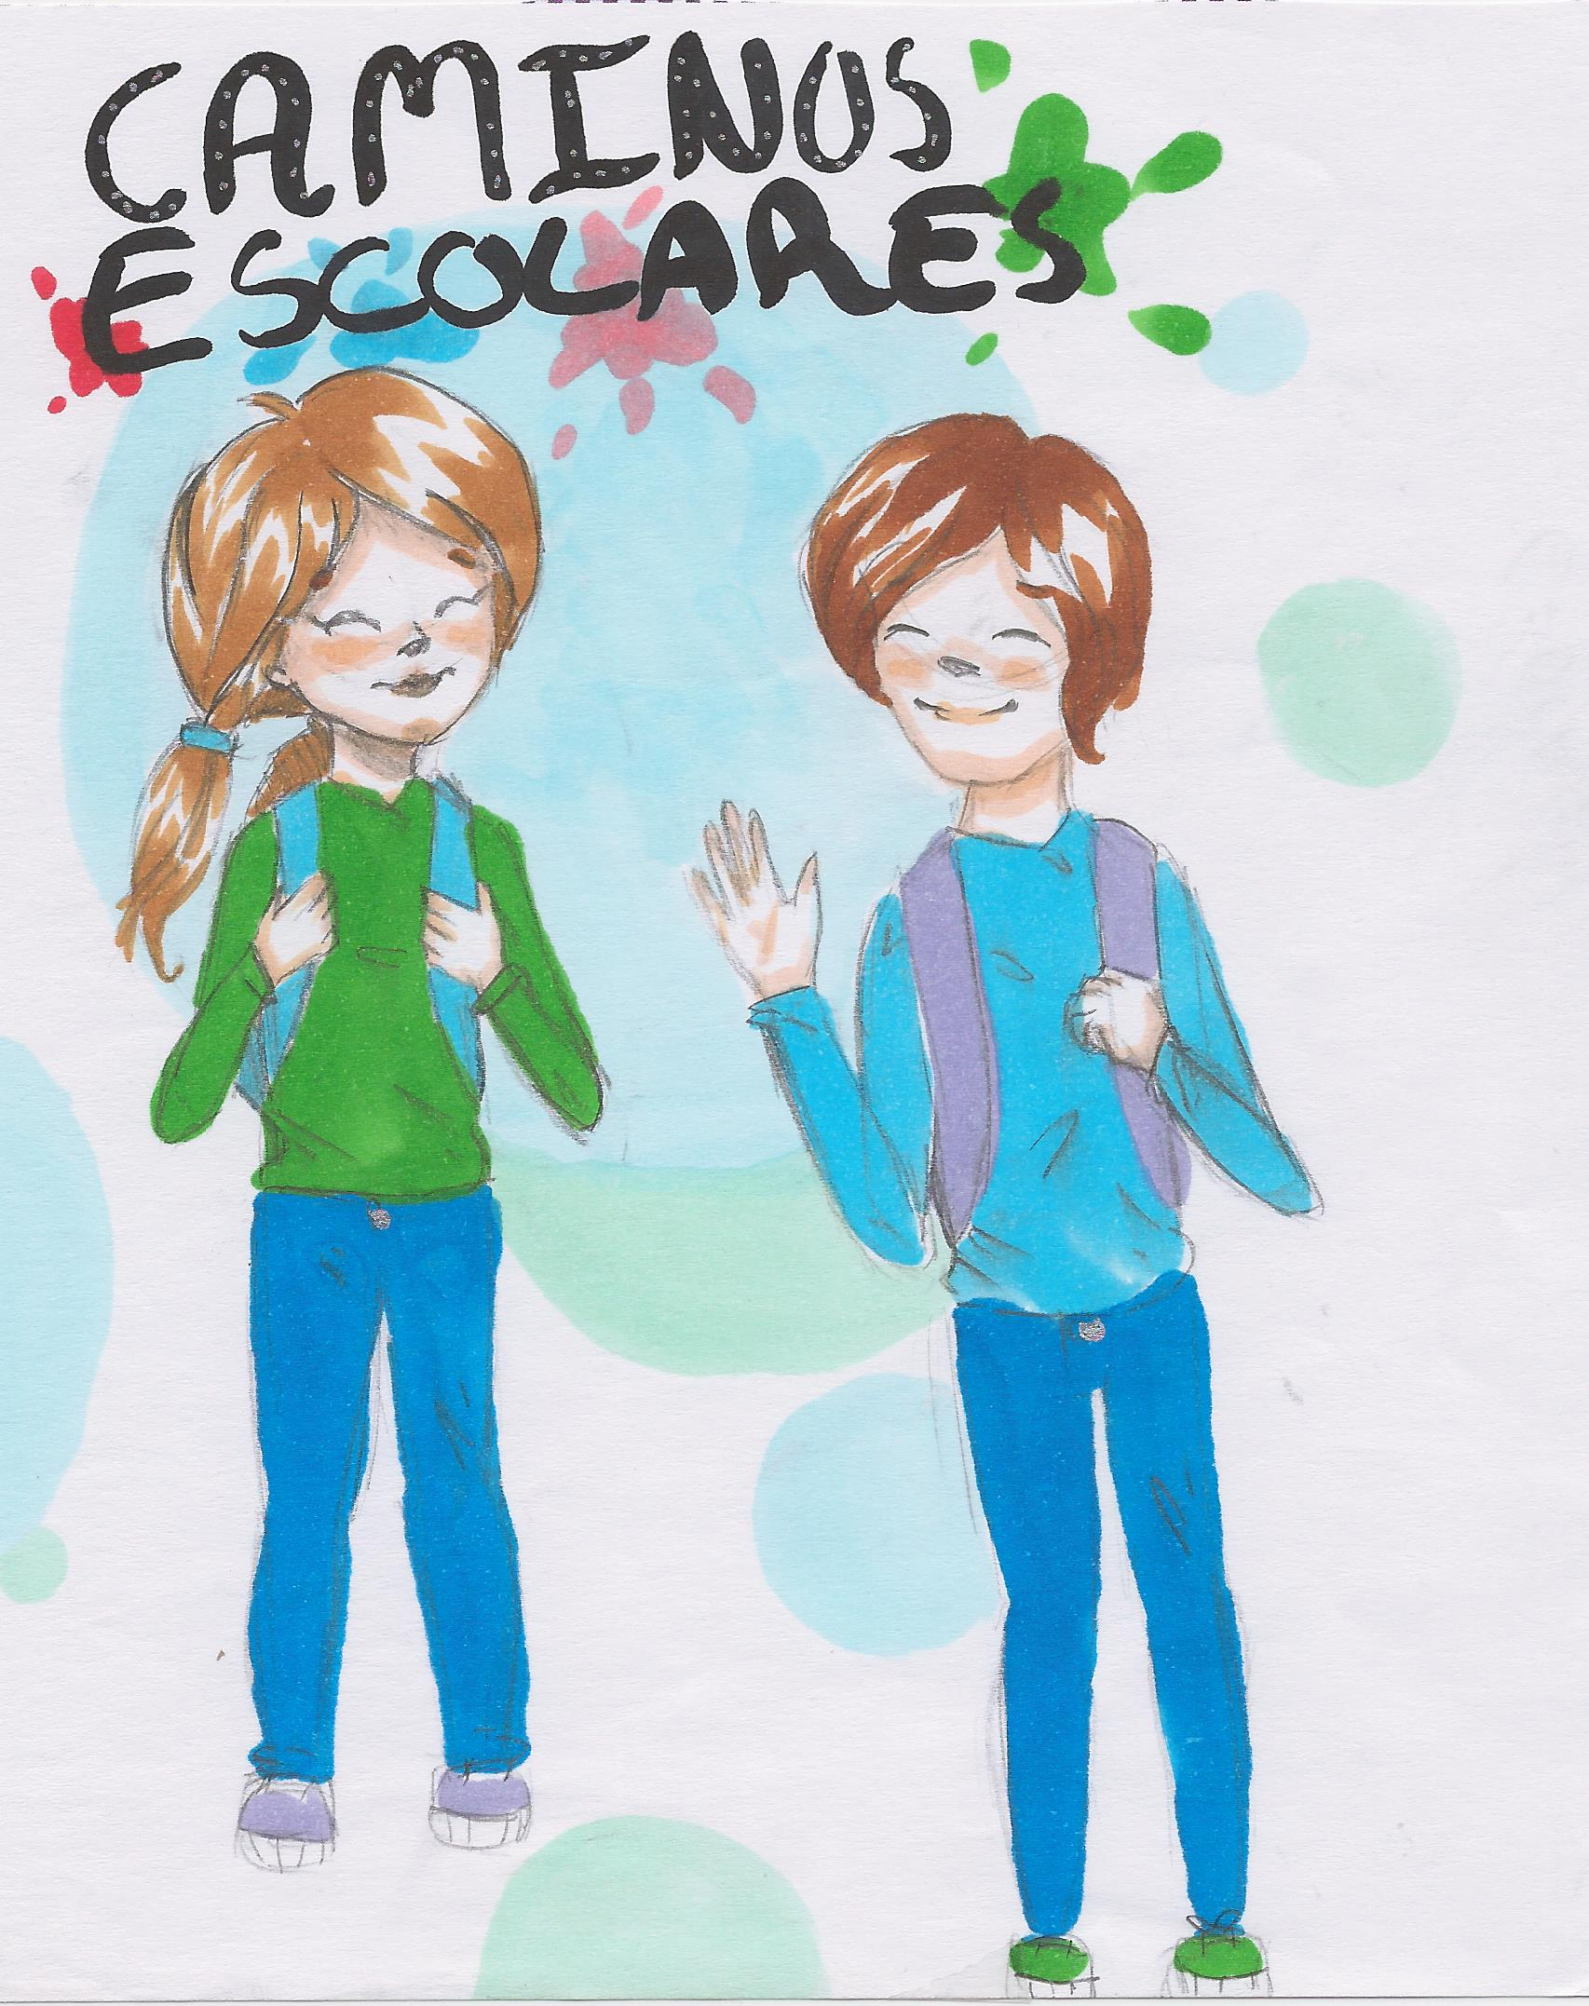
Dibujo realizado por alumno/a Colegio Emilio Díaz.

El Técnico del Área de Participación Ciudadana responde a varias dudas a acerca de las indicaciones y señalización de los Caminos Escolares.
También se va a contar con las dos Asociaciones de la Tercera Edad para que vigilen los caminos y también a las dos Asociaciones de Comerciantes para que colaboren con la figura del “Comercio Amigo” para que en todo lo posible ayuden a los niños/as que tengan algún problema o dificultad durante el trayecto de ida o vuelta al colegio.
Explicación en el mapa por donde se ha trazado el Camino Escolar seguro.
Dª. Pilar Blasco y Dª. Susana Ramo comentan la posibilidad de que el Camino Escolar pase por todo el paseo Andrade ya que en la actualidad sólo hay trazado Camino Escolar en parte del paseo.
Andrade. D. Emiliano Doñate comenta que es una posibilidad y que si no se plasmo fue porque en los mapas que entregaron los niños/as en ninguno de ellos, lo marcaron como camino a la escuela.

- Informe sobre el Encuentro de Consejos de niños y niñas de Aragón en Calatayud.

El Técnico del Área de Participación Ciudadana comenta que finalmente el encuentro de Consejos de Aragón en Calatayud se celebrará en 2016.
A partir de ahora, estos encuentros se plantean celebrar cada dos años.

- Ruegos y preguntas

Sin más asuntos que tratar la Presidenta cierra la sesión siendo las 19,00h.

Secretario Presidenta

